В Пакистане мусульмане изнасиловали 16-летнюю христианку, которая пожертвовала собой, чтобы защитить младшую сестру
--------------------------------------------------------------------------------------------------------------------------------------
16-летняя христианка в Пакистане, жестоко изнасилованная толпой мусульман, набросившихся на нее за ее веру, самоотверженно спасла от изнасилования свою младшую сестру.
“Не делайте ничего с моей сестрой, что бы вы ни собирались делать, делайте со мной, а ее не трогайте”, - сказала старшая сестра мужчинам, которые увели двух девочек. Ее младшая сестра, которой 14 лет, физически не пострадала, но сильно потрясена.
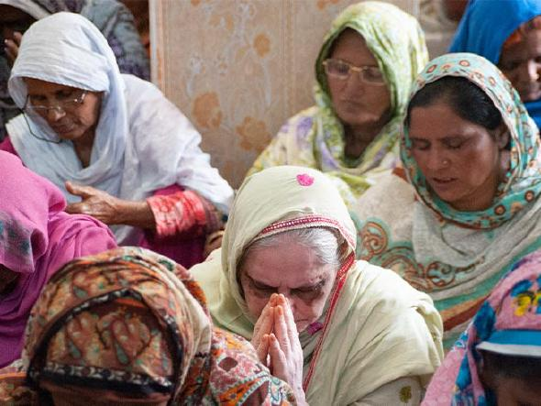
Христианки Пакистана на молитве. Христиане просят молиться об исцелении пострадавших девочек и об их семье
Нападение произошло вечером 28 декабря в Шекхпуре, Пенджаб. Трое мусульман остановили рикшу, где ехали девочки со своим отцом и тремя другими родственниками.
Позже полиция задержала мужчин, которые сознались, что пять лет грабили людей на этой дороге, но “раньше ничего плохого не делали”. По словам одного из контактов Фонда Варнава, один из задержанных добавил: “Мы насиловали только потому, что они были христианами”.
Местный пастор, который несколько раз в день посещает эту семью и молится вместе с ними, сказал: “Мы не можем забыть о случившемся, но мы уповаем на Господне исцеление. Это семья христиан, поэтому очень сложно будет добиться правосудия”.
Христиан в Пакистане около 3%, они живут в окружении мусульман, страдая от презрения и дискриминации. Особенно часто жестокому обращению подвергаются христианки. По подсчетам, каждый год 700 христианок становятся жертвами похищений, насилия, принуждения к исламу и замужеству с мусульманами, но власти редко вмешиваются в подобных случаях.

